www.programtour.com



วันแรกของการเดินทาง กรุงเทพฯ – มาเลเซีย- FIRST WORLD HOLTEL  ( - / - / เย็น )

12.30 น. คณะผู้เดินทางพร้อมกันที่ สนามบินสุวรรณภูมิ อาคารผู้โดยสารขาออก เคาน์เตอร์ Q สายการบินอียิปต์
เจ้าหน้าที่บริษัทฯ คอยบริการต้อนรับและอำนวยความสะดวกในการตรวจเช็คเอกสารและสัมภาระตลอดการเดินทาง
15.00 น. เหินฟ้าสู่กรุงกัวลาลัมเปอร์โดยเครื่องบินของสายการบินอียิปต์แอร์ เที่ยวบินที่ MS 960
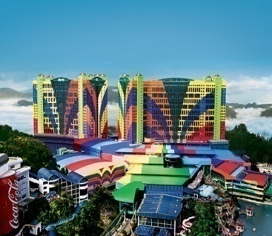
18.20 น. ถึงสนามบินนานาชาติกัวลาลัมเปอร์ ( เวลาเร็วกว่าประเทศไทย 1 ชั่วโมง ) นำท่านผ่านการตรวจเช็คเอกสารเข้าเมือง จากนั้นมัคคุเทศก์ท้องถิ่นรอรับท่าน
ค่ำ รับประทานอาหารค่ำ ณ ภัตตาคาร (มื้อที่ 1)
นำท่านเดินทางสู่ เก็นติ้งไฮแลนด์ เมืองตากอากาศและสถานคาสิโนระดับชาติบนยอดเขาสูงกว่าระดับน้ำทะเล 6,000 ฟิต นำท่านขึ้นกระเช้าไฟฟ้าเส้นทางที่ยาวที่สุดในเอเชียอาคเนย์ และเร็วที่สุดในโลก โดยระยะทางจากสถานีกระเช้าถึงโรงแรม 3.4 กิโลเมตร ใช้เวลาเดินทางไม่ถึง 15 นาที นำท่านเข้าสู่ที่พัก FIRST WORLD HOLTEL หรือเทียบเท่า (ที่พักบนเก็นติ้งจะไม่มีเตียงเสริม จะมี 2 เตียงสำหรับ กรณีพัก 3 ท่านต่อห้อง) เชิญท่านเพลิดเพลินกับคาสิโนเสี่ยงโชคซึ่งเปิด 24 ช.ม. ที่มีเครื่องเล่นที่ถูกกฎหมาย อาทิ สล็อตแมชชีน ไฮโล แบล็คเจ็ต ฯ *** สุภาพบุรุษควร สวมเสื้อคอปกและรองเท้าหุ้มส้น สุภาพสตรีแต่งกายสุภาพและเด็กอายุ ต่ำกว่า 21 ปี ห้ามเข้าคาสิโน
วันที่สองของการเดินทาง อิสระเครื่องเล่นนานาชนิด – ปุตราจาย่า – มะละกา – ยะโฮบาร์รู  (เช้า /เที่ยง /เย็น )

เช้า บริการอาหารเช้า ณ ห้องอาหารของโรงแรม (มื้อที่ 2)
เชิญท่านสนุกกับสวนสนุกกลางแจ้งซึ่งมีเครื่องเล่นนานาชนิดตามอัธยาศัย อาทิ เช่น ชมโชว์ระดับโลกที่สับเปลี่ยนหมุนเวียนให้ความเพลิดเพลิน, ช้อปปิ้ง FIRSTWORLD PLAZA , ดิสโก้, คาราโอเกะ, โบว์ลิ่ง 30 เลน, บริการนวดแผนโบราณ, สวนสนุก Theme Park
(หรือจะเลือกซื้อบัตรเครื่องเล่นเพิ่มอีกท่านละ 600 บาท)
เที่ยง รับประทานอาหารกลางวัน ณ ภัตตาคาร (มื้อที่ 3) เมนู บะกุ๊ดเต๋กระดูกหมูตุ๋นยาจีนอันลือชื่อ
นำท่านแวะเที่ยวชมความยิ่งใหญ่อลังการของเมืองใหม่ ปุตราจาย่า ที่ท่าน ดร.มหาเธร์ โมฮัมหมัด เนรมิตให้เป็นเมืองแห่งความทันสมัย และสะดวกสบายแห่งอนาคต และเป็นเมืองที่แสดงถึงวิสัยทรรศน์อันกว้างไกลของอดีตผู้นำที่ยิ่งใหญ่แห่งมาเลเซียผู้นี้ ชมอาคารกระทรวงต่างๆ อาคารรัฐสภา พร้อมฟังคำบรรยาย ให้ท่านถ่ายรูปเก็บไว้เป็นที่ระลึกที่บริเวณหน้ามัสยิดสีชมพู งดงามยิ่ง ซึ่งเป็นสถาปัตยกรรมที่แปลกใหม่ นำท่านเที่ยวชมเมืองเก่า มะละกา “เมืองมรดกโลก”นครแห่งประวัติศาสตร์ของมาเลเชีย ซึ่งเคยเป็นเมืองหลวงและเมืองท่า อันเก่าแก่ (ช่องแคบมะละกานักเดินเรือทั่วโลกทั้งอดีตและปัจจุบันที่รู้จักกันเป็นอย่างดี) นครที่ผสมผสานระหว่างโปรตุเกส, ชาวดัช, อังกฤษ, จีน ทำให้มีความหลากหลายทางด้านวัฒนธรรมและสถาปัตยกรรม อาคารสแตดหุย เป็นอาคารดัชท์ที่เก่าแก่ที่สุดในตะวันออก ที่สร้างขึ้นอย่างประณีตงดงาม โบสถ์คริสต์ ชมน้ำพุควีนวิคตรอเรีย ซึ่งสร้างถวายแด่สมเด็จพระนางเจ้าวิคตรอเรียแห่งอังกฤษ ชมโบสถ์เซนต์พอล สร้างขึ้นโดยกัปตันดอร์เต้ โคเอลโฮ ชาวโปรตุเกส แต่ภายหลังถูกชาวดัทช์เปลี่ยนไปเป็นสถานฝังศพของผู้มีเกียรติและผู้กล้าหาญ ป้อมปืนเอฟาโมซา ป้อมปราการของชาวโปรตุเกส เพื่อป้องกันการบุกรุกของศัตรูที่ยังหลงเหลืออยู่ในปัจจุบัน ผ่านชมบ้านเมืองที่เก่าแก่และชีวิตความเป็นอยู่ของชนพื้นเมือง จากนั้นนำท่านเดินทางสู่เมืองยะโฮบาร์รู
ค่ำ รับประทานอาหารค่ำ ณ ภัตตาคาร (มื้อที่ 4)
นำท่านเข้าสู่ที่พักโรงแรม New York Hotel หรือเทียบเท่า
วันที่สามของการเดินทาง ยะโฮบาร์รู-วัดพระเขี้ยวแก้ว-เมอร์ไลอ้อน-ยูนิเวอร์แซลสตูดิโอ  (เช้า / - / - )

เช้า รับประทานอาหารเช้า ณ ห้องอาหารของโรงแรม (มื้อที่ 5)
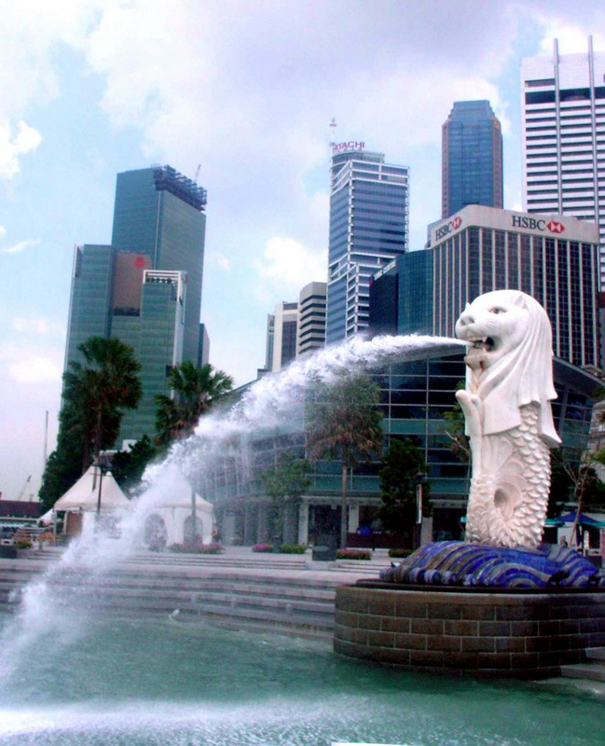
จากนั้นนำท่านผ่านด่านผ่านเข้าประเทศสิงคโปร์ (ใช้เวลาผ่านด่านประมาณ 1 ชั่วโมง) ชมเมืองสิงคโปร์ ซึ่งล้อมรอบด้วยทำเนียบรัฐบาล ศาลฎีกาและ ศาลาว่าการเมือง ชมถนนอลิซาเบธวอล์ค ซึ่งเป็นจุดชมวิวริมแม่น้ำสิงคโปร์ ท่านสามารถถ่ายรูปคู่กับ เมอร์ไลอ้อน สัญลักษณ์ของประเทศสิงคโปร์ โดยรูปปั้นครึ่งสิงโต ครึ่งปลานี้หันหน้าออกทางอ่าวมาริน่า มีทัศนียภาพที่สายงาม โดยมีฉากด้านหลังเป็นโรงละครเอสเพลนนาท ซึ่งโดดเด่นด้วยสถาปัตยกรรมการสร้างคล้ายหนามทุเรียน จากนั้นนำนำท่านเดินทางสู่ ไชน่าทาวน์ เพื่อ นมัสการ พระเขี้ยวแก้ว ในวัดซึ่งสร้างตามแบบสถาปัตกรรมสมัยราชวงศ์ถัง ศิลปะแบบบุโรพุทโธ จากนั้นนำท่านแวะเลือกซื้อน้ำหอมและของที่ระลึกที่ร้าน Duty Free
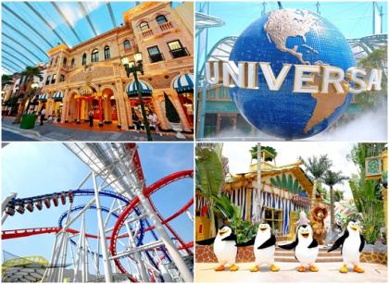
จากนั้นเดินทางสู่โลกเหนือจินตนาการไปยังดินแดนมหาสนุกของ เกาะเซ็นโตซ่า อาณาจักรความบันเทิง ระดับโลก ให้ท่านได้พบกับการแสดงสุดตระการตา และความสุข สนุกไม่รู้จบในที่เดียว ที่ๆ คุณ และครอบครัว จะได้พบ และสัมผัสกับประสบการณ์ใหม่ ที่โลกยังต้องตะลึง เปิดฉากความสนุกกับ ยูนิเวอร์แซล สตูดิโอ ที่แรกและที่เดียวในภูมิภาคเอเชียตะวันออกเฉียงใต้ (อิสระอาหารกลางวันเพื่อสะดวกในการท่องเที่ยว ) เดินทางสู่โลกเหนือจินตนาการไปยังดินแดนมหาสนุกของ เกาะเซ็นโตซ่า อาณาจักรความบันเทิง ระดับโลก ให้ท่านได้พบกับการแสดงสุดตระการตา และความสุข สนุกไม่รู้จบในที่เดียว ที่ๆ คุณ และครอบครัว จะได้พบ และสัมผัสกับประสบการณ์ใหม่ ที่โลกยังต้องตะลึง เปิดฉากความสนุกกับ ยูนิเวอร์แซล สตูดิโอ ที่แรกและที่เดียวในภูมิภาคเอเชียตะวันออกเฉียงใต้ กับเครื่องเล่น 24 ชนิด โดย 18 ชนิด เป็นเครื่องเล่นที่ออกแบบใหม่หรือดัดแปลงเพื่อที่นี่โดยเฉพาะ แบ่งออกเป็น 7 โซน ได้แก่ เมืองไซไฟ ที่สุดของรถไฟเหาะรางคู่ ทั้งหวาดเสียวและสูงที่สุดในโลก ด้วยระดับความสูง 42.5 เมตร โดยจำลอง จากซีรี่ย์ชื่อดัง แบทเทิลสตาร์ กาแล็กติกา ซึ่งผู้เล่นสามารถเลือกได้ว่าจะเป็นฝ่ายมนุษย์หรือฝ่ายวายร้ายไซลอน ก่อนลงมือฟาดฟันบนอากาศอย่างหวาดเสียวของแต่ละฝ่าย โซนอียิปต์โบราณ พบกับเครื่องเล่นเขย่าขวัญที่มีความเร็วสูง และความน่ากลัวของเหล่าวิญญาณมัมมี่จะคืบคลานในท่ามกลางความมืด มาทำให้คุณขนลุกซู้! โดยไม่รู้ตัว โซนเดอะ ลอส์ตเวิลด์ หรือดินแดนจุลสิคปาร์คที่พาย้อนอดีตกลับไปสู่ยุคดึกดำบรรพ์ หากใครล่วงล้ำเข้าเขตหวงห้าม ไดโนเสาร์จะโผล่มาหาคุณทันที เท่านั้นยังไม่พอ คุณยังได้พบกับการแสดงโชว์ผาดโผนเสี่ยงตายของเหล่าสตันท์ได้ที่ วอเตอร์เวิลด์ โซนมาดากัสการ์ (ยังไม่เปิดให้บริการ) สนุกแบบชิว ชิว ด้วยการล่องเรือชมธรรมชาติไปพบกับ 4 นักแสดงนำจากภาพยนตร์การ์ตูนเรื่อง มาดากัสการ์ อาทิเช่น อเล็กซ์ , มาร์ตี้, เมลแมน , กลอเลีย ทีคอยต้อนรับคุณ เข้าสู่ป่าทึบแห่งนี้ โซนนิวยอร์ก สัมผัสเมืองจำลองนิวยอร์ก เมืองที่ใหญ่และเจริญที่สุดในอเมริกา และตื่นตาไปกับบรรยากาศแห่งการสร้างภาพยนตร์ การแสดงสเชี่ยลเอ็ฟเฟ็ค ในการแสดงโชว์ชุดพิเศษ ไลท์! คาเมร่า! แอคชั่น! สร้างโดย สตีเว่น สปีลเบิร์ก โซนฮอลลีวู้ด พบกับ โรงละครสไตล์บรอดเวย์ และการต้อนรับจากเหล่าเซเลบริตี้ที่จะมายืนปรากฏตัวบนท้องถนนแห่งนี้ โซนฟาร์ ฟาร์ อเวย์ ครั้งแรกของโลก !! กับ ปราสาท ฟาร์ ฟาร์ อเวย์ พร้อมทั้งชม ภาพยนตร์ 3มิติ เรื่อง เชร็ค ซึ่งคุณไม่เคยได้สัมผัสมาก่อน นอกจากที่นี้เท่านั้น นอกจากนี้ ยังมีมุม ลดความหฤหรรษ์มาที่กิจกรรมเบา ๆ เอาใจนักกิน-ดื่ม-ช้อป กับร้านอาหาร บาร์ คลับ ที่รอเสิร์ฟอาหารและเครื่องดื่มจากทั่วทุกมุมโลก รวมถึงร้านช้อปปิ้ง ร้านแบรนด์เนม และคอนเซ็ปต์สโตร์ บนเส้นทาง เฟสทีฟวอล์ค ถนนสายที่โดดเด่นที่สุดของรีสอร์ท เวิลด์ เซ็นโตซ่า เพลิดเพลินกันการเยี่ยมชม คาสิโนแห่งแรกของประเทศสิงคโปร์ (เที่ยวชมตามอัธยาศัย) โซนนี้อยู่ด้านนอกยูนิเวอร์แซลได้เวลาคณะพร้อมกัน ณ จุดนัดหมาย (กรุณาตรงต่อเวลา ) จากนั้นให้ท่านได้ ช้อปปิ้งอิสระตามอัธยาศัย ตามห้างสรรพสินค้าชั้นนำที่ ถนนออร์ชาร์ด อาทิเช่น ห้าง TAKASHIMAYA,ISETAN,TANG และอื่น ๆ อีกมากมาย (อิสระอาหารเย็นเพื่อสะดวกในการช้อปปิ้ง) จากนั้นอำลาประเทศสิงคโปร์ ผ่านพิธีการตรวจคนเข้าเมือง เพื่อเดินทางสู่ประเทศมาเลเซีย โดยเดินทางผ่าน เมืองยะโฮร์บารู ประตูของภาคใต้สู่คาบสมุทรมาเลเซียจุดเชื่อมต่อกับประเทศสิงค์โปร์ เดินทางสู่ รัฐยะโฮร์บารู (ใช้เวลาประมาณ 1 ชม.)
นำท่านเข้าสู่ที่พักโรงแรม New York Hotel หรือเทียบเท่า
วันที่สี่ของการเดินทาง ยะโฮบาร์รู– ซิตี้ทัวร์มาเลเซีย -ช้อปปิ้งห้างซูเรีย-กรุงเทพฯ  (เช้า /เที่ยง/- )

เช้า บริการอาหารเช้า ณ ห้องอาหารของโรงแรม (มื้อที่ 6)
จากนั้น ชมเมืองยะโฮร์บารู ชมชีวิต ความเป็นอยู่ของชาวมุสลิม นำท่านผ่าน ชมมัสยิดสุลต่าน อาบูบาคา มัสยิดนี้สร้างเสร็จเมื่อ ปี 1900อายุกว่า100 ปี ใช้เวลาสร้างนานถึง 8 ปี ด้านในตกแต่งอย่างสวยงาม จากนั้นเดินทางสู่ ปุตาจายา ใช้เวลาในการเดินทางประมาณ 4-5 ชั่วโมง
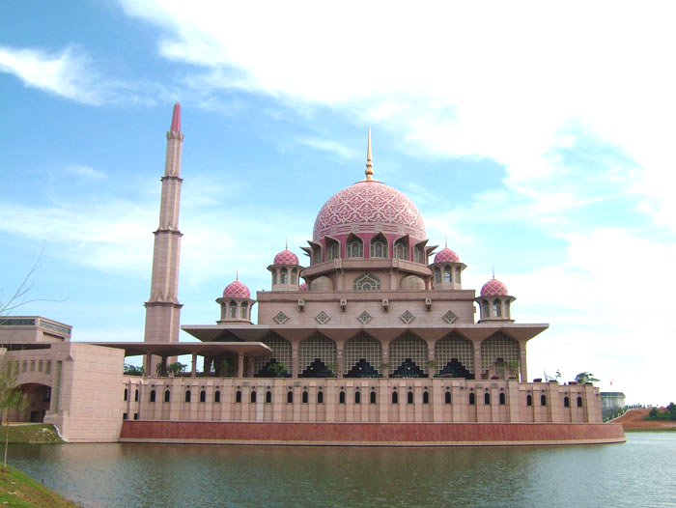
เที่ยง บริการอาหารกลางวัน ณ ภัตตาคาร (มื้อที่ 7)
นำท่าน ชมเมืองหลวงของมาเลเซียกรุงกัวลาลัมเปอร์ ซึ่งเป็นเมืองที่ตั้งขึ้นที่บริเวณที่แม่น้ำ 2 สายตัดกัน ซึ่งเป็นแหล่งแร่ดีบุกชั้นดีของโลก จากนั้นนำท่านแวะชม มัสยิดอาเหม็ด เก่าแก่และสวยที่สุดในมาเลเซีย แวะถ่ายรูปกับ อนุสาวรีย์ทหารอาสา เพื่อลำรึกเหตุการณ์ การสู้รบได้แก่สงครามโลกครั้งที่ 1 และ 2 บริเวณนั้นเป็นสวนสาธารุณะที่สวยงาม จากนั้นนำท่านชม พระราชวังอิสตันน่า ไนการ่า ที่ประทับของสมเด็จพระรามาธิปดีของมาเลเซีย ผ่านชม อาคารสุลต่าน อับดุล ซามัด ที่ปัจจุบันเป็นสถานที่ของทางราชการ ตั้งอยู่ตรงข้ามกับ เมอร์เดก้า สแควร์ ซึ่งเป็นจัตุรัสที่รำลึกถึงวันที่มาเลเซีย ได้ฉลองเอกราช พ้นจากประเทศในเครืองจักรภพ จากนั้น พิพิธภัณฑ์สถานแห่งชาติ (Muzium Negara) อาคารพระราชวังได้รับการออกแบบบนพื้นฐานของสถาปัตยกรรมคลาสสิกที่มาเลย์ มันถูกสร้างขึ้นในปี 1963 บนเว็บไซต์ของเดิมลังงอร์พิพิธภัณฑ์ที่ถูกทำลายในช่วงสงครามโลกครั้งที่สองเพื่อใช้เป็นที่เก็บของมรดกทางวัฒนธรรมของมาเลเซียที่อุดมไปด้วยและเป็นศูนย์กลางในการให้ความรู้เกี่ยวกับประวัติศาสตร์ของประเทศ จากนั้นนำท่านเลือกซื้อของฝากสินค้าพื้นเมือง ที่ขึ้นชื่อของมาเลเซีย เลือกซื้อช๊อคโกแลต และเยี่ยม ชมร้านดิวตี้ฟรี อิสระให้ท่านได้ ช้อปปิ้งย่านการค้าชั้นนำเพื่อซื้อของฝากของที่ระลึก ที่ ห้างซูเรีย ได้เวลาอันสมควรพบกันที่จุดนัดพบ (อาหารเย็นอิสระตามอัธยาศัยเพื่อสะดวกในการช้อปปิ้ง) จากนั้นนำท่านเดินทางสู่สนามบิน
22.00 น. ออกเดินทางสู่ สนามบินสุวรรณภูมิ โดย สายการบินอียิปต์ เที่ยวบินที่ MS961
23.15 น. เดินทางกลับถึงสุวรรณภูมิ โดยสวัสดิภาพ
***************** ขอบพระคุณที่ใช้บริการ *********************
กำหนดการเดินทางอาจสลับปรับเปลี่ยนได้ และบริษัทฯไม่รับผิดชอบต่อความล่าช้าหรือบริการที่บกพร่องของสายการบิน

วันที่เดินทาง | ผู้ใหญ่  พักห้องคู่ | เด็กอายุต่ำกว่า 11 ปี พักรวมกับผู้ใหญ่ |  |  | พักเดี่ยว  จ่ายเพิ่ม
วันที่เดินทาง | ผู้ใหญ่  พักห้องคู่ | 1 ผู้ใหญ่ | มีเตียง+2 ผู้ใหญ่ | ไม่มีเตียง+2 ผู้ใหญ่ | พักเดี่ยว  จ่ายเพิ่ม
17-20 มค.56 | 19,900 | 18,900 | 17,900 | 16,900 | 4,500
14-17 , 22-25 กพ.56 | 19,900 | 18,900 | 17,900 | 16,900 | 4,500
14-17 มี.ค.56 | 19,900 | 18,900 | 17,900 | 16,900 | 4,500
05-08, 13-16 เมย.56 | 20,900 | 19,900 | 18,900 | 17,900 | 5,500
03-06, 10-13, 23-26 พค.56 | 20,900 | 19,900 | 18,900 | 17,900 | 5,500
**กรณีผู้เดินทาง ไม่ถึง 20 ท่าน บริษัทขอสงวนสิทธิ์ ที่จะไม่มีหัวหน้าทัวร์ ร่วมเดินทาง แต่มีไกด์ท้องถิ่นรอรับ**
อัตราค่าบริการนี้รวม
☑ ค่าตั๋วเครื่องบินไป – กลับ ที่ระบุตามรายการ ☑ ค่าที่พักโรงแรมระดับมาตรฐาน 3 ดาว
☑ ค่าพาหนะนำเที่ยวตามสถานที่ต่างๆ ดังระบุ ☑ ค่าอาหาร และเครื่องดื่มทุกมื้อดังระบุในโปรแกรมการเดินทาง
☑ ค่าระวางกระเป๋าเดินทางน้ำหนักไม่เกินท่านละ 20 ก.ก.
☑ ค่าประกันอุบัติเหตุระหว่างการเดินทางในวงเงินท่านละ 1,000,000 บาท ค่ารักษาพยาบาลท่านละ 500,000 บาท

อัตราค่าบริการนี้ไม่รวม
☒ ค่ากระเป๋าเดินทางในกรณีที่น้ำหนักเกินกว่าที่สายการบินกำหนด 20 กิโลกรัมต่อท่าน ส่วนเกินกิโลกรัมละ 500 บาท
☒ ค่าใช้จ่ายส่วนตัว อาทิเช่น ค่าอาหาร และเครื่องดื่มสั่งพิเศษ , ค่าโทรศัพท์ทางไกล, ค่ามินิบาร์ในห้องพัก , ค่าซัก รีด
☒ ค่าวีซ่า กรณีพาสปอร์ตต่างชาติ
☒ ค่าทิปแก่มัคคุเทศก์ท้องถิ่น และคนขับรถ (10 เหรียญ/คน/วัน)
เงื่อนไขการให้บริการ มัดจำท่านละ 10,000.- บาท ส่วนที่เหลือชำระก่อนเดินทาง 20 วัน
การยกเลิก ยกเลิกก่อนการเดินทาง 45 วันขึ้นไป เก็บค่าใช้จ่าย ท่านละ 5,000.- บาท
ยกเลิกก่อนการเดินทาง 16-45 วัน เก็บค่าใช้จ่าย 50 % ของราคาทัวร์
ยกเลิกการเดินทางน้อยกว่า 1 – 15 วัน เก็บค่าใช้จ่ายทั้งหมด 100 % ของราคาทัวร์
** ยกเว้นกรุ๊ปที่เดินทางช่วงวันหยุดหรือเทศกาลที่ต้องการันตีมัดจำกับสายการบินหรือกรุ๊ปที่มีการการันตีค่ามัดจำที่พักโดยตรงหรือโดยการผ่านตัวแทนในประเทศหรือต่างประเทศและไม่อาจขอคืนเงินได้ จะไม่มีการคืนเงิน หรือค่าทัวร์ทั้งหมด เนื่องจากค่าตั๋วเป็นการเหมาจ่ายในเที่ยวบินนั้นๆ **
หมายเหตุ
ð บริษัทฯ ขอสงวนสิทธิ์ที่จะมีการเปลี่ยนแปลงราคาโดยมิต้องแจ้งให้ทราบล่วงหน้า ในกรณีที่มีการขึ้นลงของเงินตราต่างประเทศและจาก
การปรับขึ้นค่าน้ำมัน ของสายการบิน
ð รายการท่องเที่ยวอาจมีการเปลี่ยนแปลงได้ตามความเหมาะสม ทั้งนี้จะยึดถือผลประโยชน์ของคณะผู้เดินทาง
ð การไม่รับประทานอาหารบางมื้อ ไม่เที่ยวบางรายการ ไม่สามารถขอหักค่าบริการคืนได้
ð บริษัทฯ เป็นเพียงตัวแทนสายการบิน, โรงแรม, ภัตตาคาร หรืออื่นๆไม่อาจจะรับผิดชอบต่อปัญหา นัดหยุดงาน ความล่าช้า การจราจร หรือภัยธรรมชาติ แต่ยังคงรักษามาตรฐานการบริการที่ดี เพื่อให้ท่านเกิดประโยชน์และ ความสุขในการท่องเที่ยว

พิเศษ จากเรา
- ราคาที่นำเสนอพิเศษสุดกว่าที่อื่น แต่มากด้วยคุณภาพกว่ามากมาย
- มีการชี้แนะสินค้าที่ควรซื้อให้ในราคาถูก ๆ ไม่มีจุดประสงค์ในการพาไปเชือดเหมือนทัวร์ทั่วไป
- เราแจกหมวก ให้คนละ 1 ใบ
- แจกกระเป๋าใส่ดิสอปากกาให้ 1 ใบ
- แจก ยาหม่องน้ำ ให้ 1 ขวด
- แจก พัดมือถือ คนละ 1 อัน 555

สนใจในการจอง
โอนเงินมัดจำ ในการจอง ทัวร์ คนละ 10,000 บาท
ชำระส่วนที่เหลือให้หมดก่อน 15 วัน ของวันเดินทาง
โอนมาที่ ธนาคารใด ธนาคารหนึ่ง ในนาม สมปอง เจนชัยจิตรวนิช
ธนาคาร กรุงศรีอยุธยา สาขา สี่แยกวังหิน บัญชีกระแสรายวัน เลขที่บัญชี 2140013280
ธนาคาร กสิกรไทย สาขา รัชดา-ห้วยขวาง ในบัญชีกระแสรายวัน เลขที่บัญชี 089-1069251
ธนาคาร ไทยพาณิชย์ สาขาย่อย เซ็นทรัลปิ่นเกล้า บัญชี ออมทรัพย์ เลขที่ 183-2 10718-9
ธนาคาร กรุงเทพ สาขาย่อย เซ็นทรัล ปิ่นเกล้า บัญชีออมทรัพย์ เลขที่ 095-0-20209-3

หลังการโอนเงิน
กรุณา ส่งหลักฐานต่างๆ ที่แจ้งไว้ด้านล่างนี้ มาที่............
- Fax 02-9481866, 02-9482065 รอสัญญาณ แฟกต์
- หรือ สแกนหลักฐาน ส่งมาที่ อีเมล์ jenchai624@hotmail.com
- สำเนาการโอนเงิน
- เบอร์โทรติดต่อกลับ ของ ผู้จอง และเพื่อนร่วมทาง
- กำหนดวันเดินทาง / ทริปที่ไป / วันเดินทาง
- หากไปต่างประเทศ ขอสำเนาพาสปอต
- สำเนาบัตรประชาชน กรณี ยังไม่มีพาสปอตในขณะนั้น ( ใช้ในการจองตั๋วเครื่องบิน )

สมปอง ทัวร์ /
ใบอนุญาตประกอบธุรกิจการท่องเที่ยว เลขที่ 11 / 05588
Website : www.programtour.com
Email : jenchai624@hotmail.com
Chat : msn : jenchai624@hotmail.com
Chat : Skype : jenchai624
Office 1 : : ตลิ่งชัน 02-8867018-9
Office 2 : รามอินทรา : 02-9481866
Mobile : ไทย : 089-9246304, 087-5149753,
Mobile : เวียดนาม : 091-6003612

